养老保险发放待遇人员，在完成人脸建模后，即可使用手机进行自助认证，不必到社保经办机构现场认证。具体操作流程如下
软件下载方式：安卓手机在应用商店、软件商店、应用市场等软件下载平台搜索“内蒙古人社”APP，苹果手机在Appstore中搜索“内蒙古人社”APP进行下载安装。
①
软件安装之后打开“内蒙古人社”手机客户端，点击“资格认证”模块

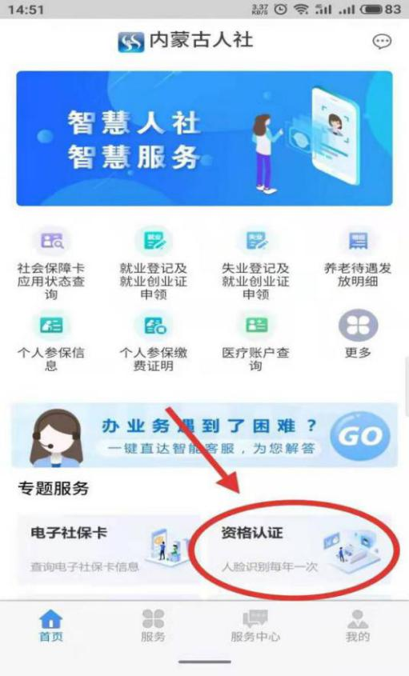

②

进入“资格认证”界面后点击方块进行勾选，之后点击继续即可进入认证信息填写界面

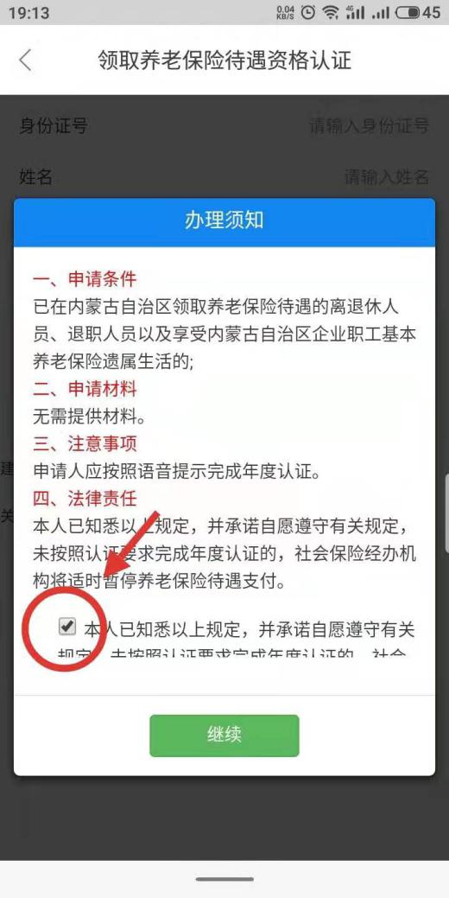

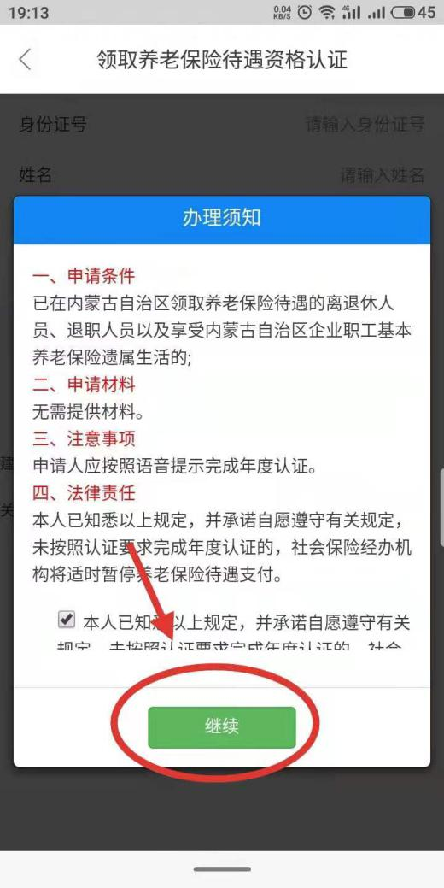

③

进入“资格认证”界面输入身份证号、姓名、手机号码（手机号码可联系到享受待遇人员即可，不限本人）认证类别选择养老资格认证

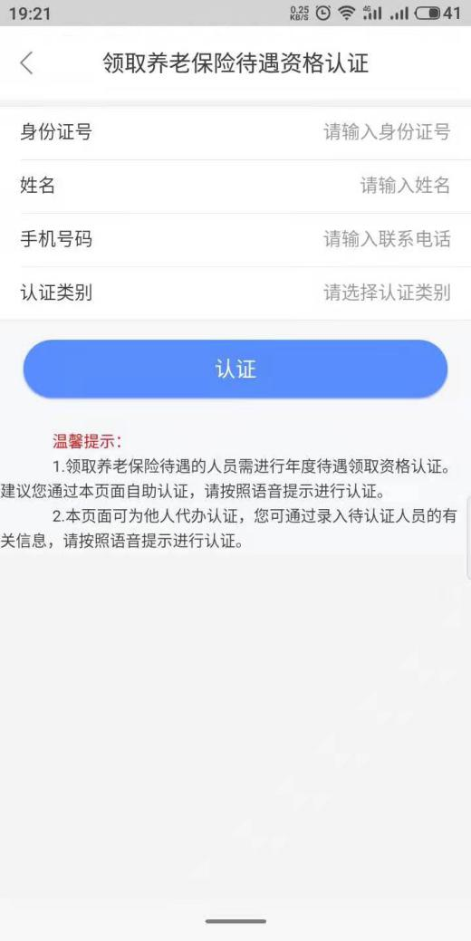

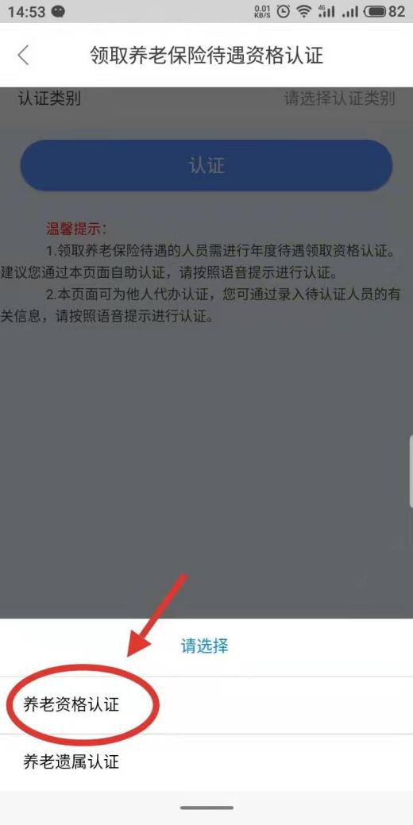

④
填入所需信息后点击认证选项进入人脸识别模块
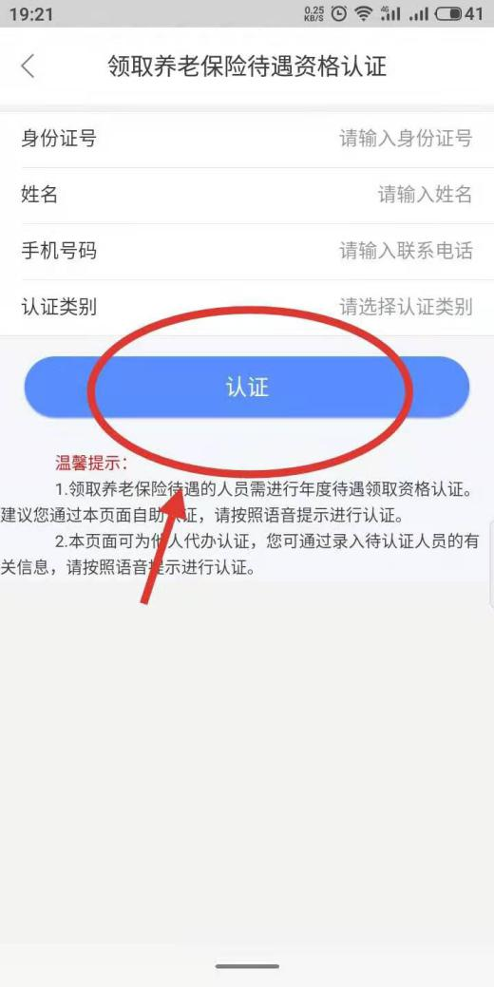

⑤
竖直手机保持面部在手机的提示框内，根据手机语音提示做出相应的动作认证，成功后系统自动提示认证成功，如多次提示失败，请退出软件重新进入认证，直至认证成功

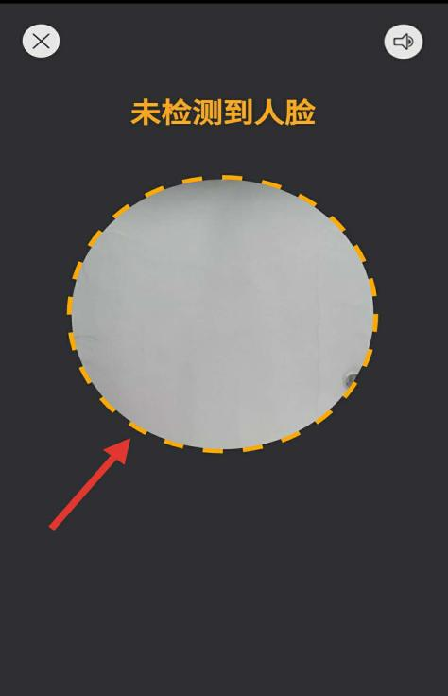

⑥

手机认证记录自助查询方式

进入软件界面后选择服务界面，
点击认证记录查询模块

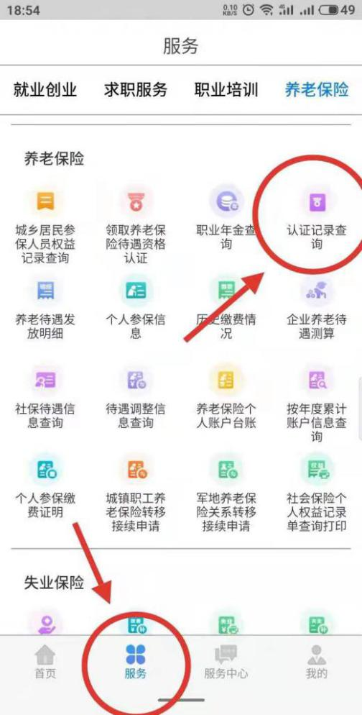

⑦

输入个人信息，点击查询，按软件要求操作后
即可查询享受待遇人员认证信息

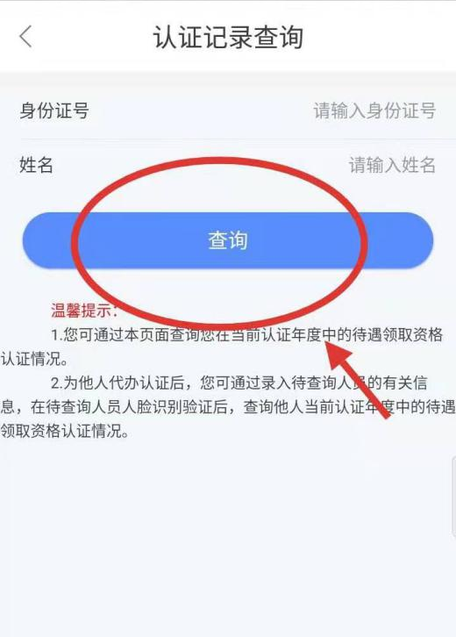

提示：提示：进行手机认证的享受待遇人员需具备以下条件
1.本人在社保经办机构进行过人脸建模
2.持有内蒙古二代社会保障卡

